<http://jingyan.baidu.com/article/fb48e8be3a8e7e6e622e14e3.html>

1. 可以设置共享文件夹的前提条件是：虚拟机系统中已经安装了VMWare Tools。

如果还没有安装，请参考这篇经验安装：

http://jingyan.baidu.com/article/da1091fb3e618a027849d683.html

[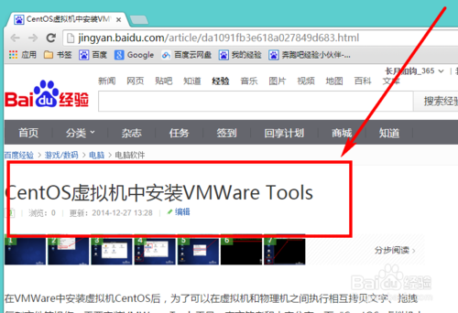](http://jingyan.baidu.com/album/fb48e8be3a8e7e6e622e14e3.html?picindex=1)

1. 2

先在物理机Windows系统中创建一个文件夹，用作共享文件夹，并在里面放入一个文件，我创建的文件夹为“shared”，如下图所示：

[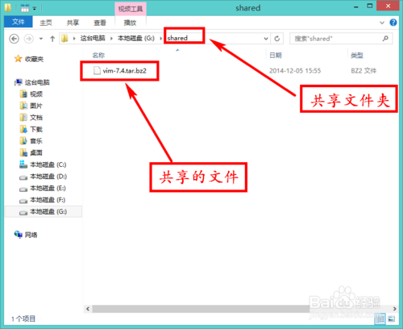](http://jingyan.baidu.com/album/fb48e8be3a8e7e6e622e14e3.html?picindex=2)

1. 3

启动VMWare软件，注意，先不要启动虚拟机系统，如下图所示：

[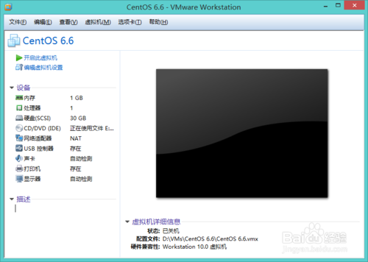](http://jingyan.baidu.com/album/fb48e8be3a8e7e6e622e14e3.html?picindex=3)

1. 依次单击【虚拟机】-->【设置】，如下图所示：

[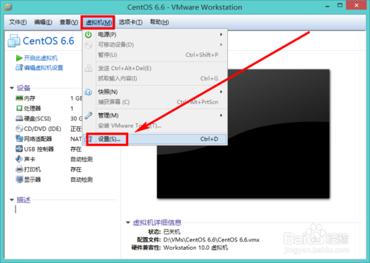](http://jingyan.baidu.com/album/fb48e8be3a8e7e6e622e14e3.html?picindex=4)

1. 在弹出的对话框中单击【选项】，如下图所示：

[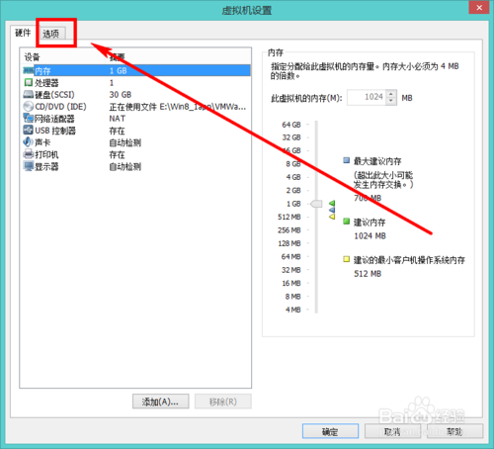](http://jingyan.baidu.com/album/fb48e8be3a8e7e6e622e14e3.html?picindex=5)

1. 单击【共享文件夹】，如下图所示：

[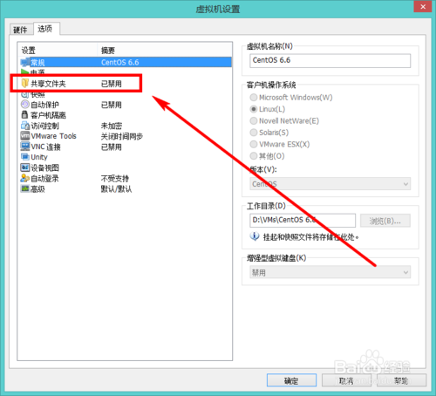](http://jingyan.baidu.com/album/fb48e8be3a8e7e6e622e14e3.html?picindex=6)

1. 在右侧选择【总是启用】选项，如下图所示：

[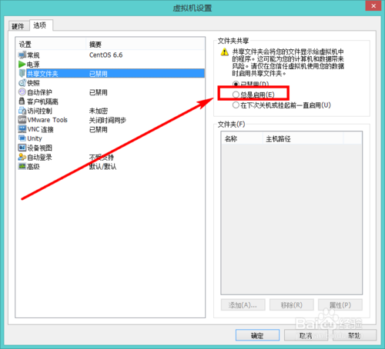](http://jingyan.baidu.com/album/fb48e8be3a8e7e6e622e14e3.html?picindex=7)

1. 单击【添加】按钮，如下图所示：

[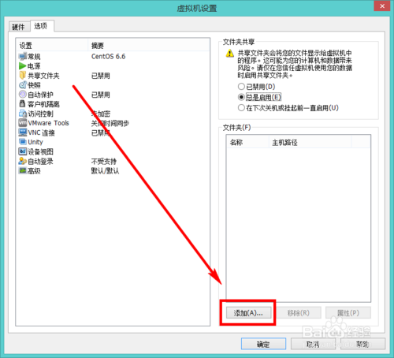](http://jingyan.baidu.com/album/fb48e8be3a8e7e6e622e14e3.html?picindex=8)

1. 在弹出的向导对话框中，单击【下一步】，如下图所示：

[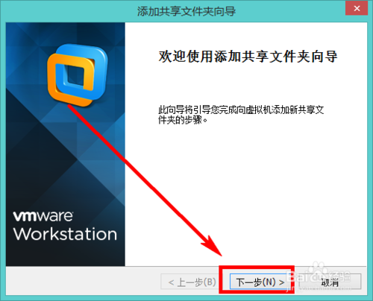](http://jingyan.baidu.com/album/fb48e8be3a8e7e6e622e14e3.html?picindex=9)

1. 单击【浏览】按钮，选择刚才创建的共享文件夹“shared”，下面的【名称】会自动生成，如下图所示：

[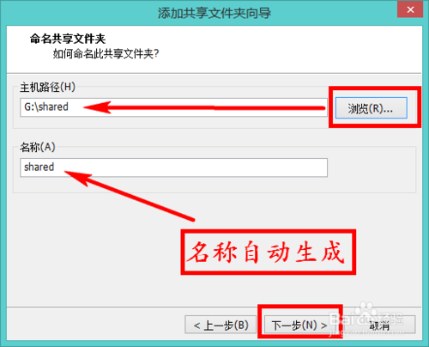](http://jingyan.baidu.com/album/fb48e8be3a8e7e6e622e14e3.html?picindex=10)

1. 单击【完成】按钮，如下图所示：

[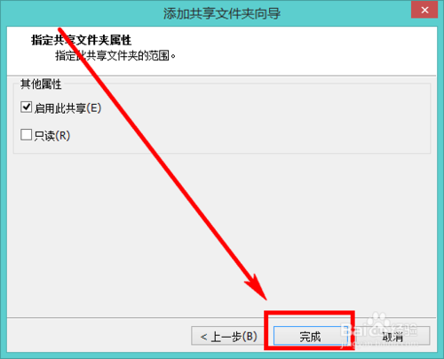](http://jingyan.baidu.com/album/fb48e8be3a8e7e6e622e14e3.html?picindex=11)

1. 可以看到共享文件夹已经添加，如下图所示：

[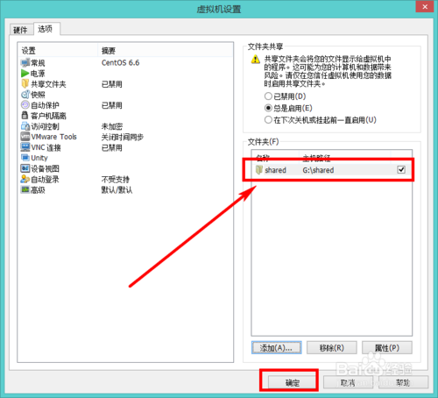](http://jingyan.baidu.com/album/fb48e8be3a8e7e6e622e14e3.html?picindex=12)

1. 启动虚拟机系统，我的Linux系统是CentOS 6.6，共享文件夹被放在【/mnt/hgfs/】目录下，即在【/mnt/hgfs/shared】中就可以找到被共享的文件了，如下图所示：

[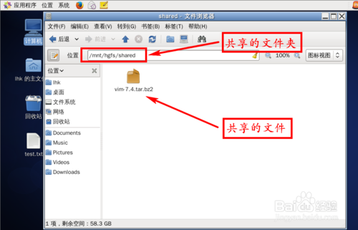](http://jingyan.baidu.com/album/fb48e8be3a8e7e6e622e14e3.html?picindex=13)